INSTITUTO TECNOLÓGICO SACABA
R.M. 995/2015
Fundado el 19 de Marzo del año 2007
Sacaba – Cochabamba – Bolivia

CARRERA DE SISTEMAS INFORMÁTICOS



LIDERES CON VISION DE FUTURO

“SISTEMA WEB PARA LA OPTIMIZACIÓN DE RESERVAS Y ATENCIÓN AUTOMATIZADA EN CANCHAS DE WALLY MEDIANTE UN CHATBOT BASADO EN NLP”

Proyecto de Grado presentado por optar el Título de
Técnico Superior en Sistemas Informáticos

Postulante: Fuentes Heredia Jhesmar
Tutor: Lic. Nardy Candelaria Miranda Fernandez

Noviembre , 2026

Sacaba , Cochabamba , Bolivia

Introducción
El presente informe demuestra la configuración, diseño, ejecución y análisis de una prueba automatizada en Wally Reservas, aplicación web desarrollada con Laravel. Se eligió el módulo de reservas porque concentra reglas críticas: autenticación, disponibilidad, cálculo de monto, persistencia, propiedad de los datos y prevención de duplicidad.
La automatización se realiza con PHPUnit integrado en Laravel. Las pruebas Feature simulan solicitudes HTTP y verifican respuestas, sesión y base de datos sin requerir interacción manual con un navegador. Para asegurar aislamiento se utiliza SQLite en memoria y RefreshDatabase.

Objetivo general
Implementar y documentar pruebas automatizadas que comprueben el flujo de reservas de Wally Reservas de manera repetible, eficiente y trazable.

Objetivos específicos
- Configurar correctamente PHP, Composer, Laravel y PHPUnit.
- Diseñar casos positivos, negativos, de autorización y de integridad.
- Ejecutar una prueba focalizada y la clase completa de reservas.
- Comparar resultados esperados y obtenidos.
- Registrar evidencias visuales y conclusiones reproducibles.

Alcance de la evidencia
Elemento | Alcance
Sistema | Wally Reservas, proyecto Laravel ubicado en el entorno local XAMPP.
Módulo bajo prueba | Disponibilidad, creación, validación, cancelación y autorización de reservas.
Tipo principal | Pruebas Feature automatizadas con acceso a rutas y base de datos de prueba.
Archivo | tests/Feature/ReservaTest.php
Resultado focal | 20 pruebas aprobadas, 48 aserciones, 7,27 s en la ejecución documentada.

1. CORRECTA CONFIGURACIÓN DE LA HERRAMIENTA DE AUTOMATIZACIÓN
La automatización depende de un entorno coherente. El repositorio declara PHP 8.2, Laravel 12 y PHPUnit 11.5. En el equipo utilizado se verificaron PHP 8.2.12, Laravel 12.66.0 y PHPUnit 11.5.56. Composer gestiona las dependencias y Artisan ofrece el comando de ejecución.

Componente | Versión verificada | Función
PHP | 8.2.12 | Ejecuta Laravel y PHPUnit.
Composer | 2.x | Instala dependencias y genera autoload.
Laravel | 12.66.0 | Framework y utilidades de pruebas HTTP/BD.
PHPUnit | 11.5.56 | Descubrimiento, ejecución, aserciones y reporte.
SQLite | En memoria | Base aislada y rápida para cada ejecución.

1.1 Preparación reproducible
Comandos de instalación y verificación:
composer install
php artisan key:generate
php artisan migrate
php artisan --version
php vendor/bin/phpunit --version

En Windows también puede ejecutarse `vendor\bin\phpunit`. El comando recomendado del proyecto es `php artisan test`, porque carga la integración de Laravel y presenta una salida legible.
1.2 Criterio de comprobación
Comprobación | Resultado esperado
Autoload | vendor/autoload.php existe y PHPUnit inicia sin errores de clase.
Artisan | Laravel reconoce el proyecto y muestra su versión.
Base de prueba | Las migraciones pueden ejecutarse sobre SQLite en memoria.
Aislamiento | No se utilizan datos ni credenciales de producción.

2. FUNCIONALIDAD Y EFICIENCIA DEL SCRIPT DESARROLLADO
El test principal sigue el patrón Preparar–Ejecutar–Verificar (Arrange–Act–Assert). Crea datos mínimos con factories, autentica un cliente, envía una petición POST real al endpoint de reservas y comprueba tanto la redirección como los valores persistidos.

Script automatizado seleccionado (extracto real):
public function test_un_cliente_puede_crear_una_reserva(): void
{
$fecha = now()->addDays(3)->toDateString();
[$cancha, $horario] = $this->canchaConHorario($fecha);
$balon = Balon::create([
'tipo' => Balon::TIPO_ECONOMICO,
'marca' => 'Asatex',
'nombre' => '1',
'precio_por_hora' => 25.00,
]);
$this->actingAs($this->cliente())
->post('/reservas', [
'cancha_id' => $cancha->id,
'horario_id' => $horario->id,
'fecha' => $fecha,
'balon_id' => $balon->id,
'observaciones' => 'Partido amistoso',
])
->assertRedirect(route('reservas.mis'));
$this->assertDatabaseHas('reservas', [
'cancha_id' => $cancha->id,
'horario_id' => $horario->id,
'estado' => Reserva::ESTADO_PENDIENTE,
'balon_id' => $balon->id,
'monto_total' => 25.00,
]);
}

2.1 Análisis funcional
Fase | Acción | Validación
Preparar | Genera fecha futura, cancha, horario, balón y cliente. | Datos independientes y válidos.
Ejecutar | Autentica al cliente y envía POST /reservas. | Recorre ruta, request, policy, controlador, servicio y modelo.
Verificar HTTP | Comprueba redirección a Mis reservas. | El flujo fue aceptado.
Verificar BD | Busca cancha, horario, estado, balón y monto. | La reserva se persistió con valores confiables.

2.2 Eficiencia
- SQLite `:memory:` reduce E/S y evita usar la base operativa.
- RefreshDatabase garantiza limpieza y repetibilidad.
- Factories eliminan preparación manual y hacen los datos expresivos.
- El helper canchaConHorario evita duplicación dentro de la clase.
- El filtro de PHPUnit permite ejecutar solo el caso durante el desarrollo.
- Las aserciones verifican comportamiento externo; no dependen de detalles visuales frágiles.

3. PRECISIÓN EN LA DOCUMENTACIÓN Y ANÁLISIS DE RESULTADOS
La ejecución focalizada se realizó con la clase completa para evitar que un caso aislado ocultara regresiones del mismo módulo.
Comando ejecutado:
php artisan test tests\Feature\ReservaTest.php

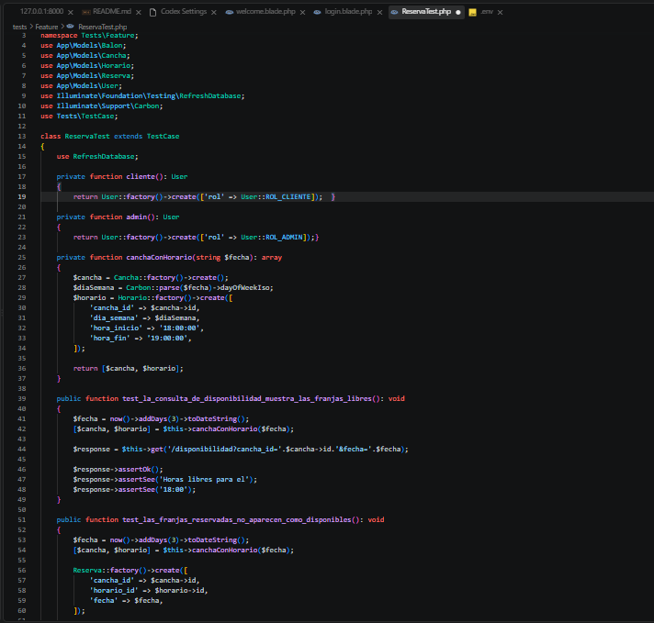
ReservaTest.php con el nombre del método, actingAs(), post(), assertRedirect() y assertDatabaseHas().
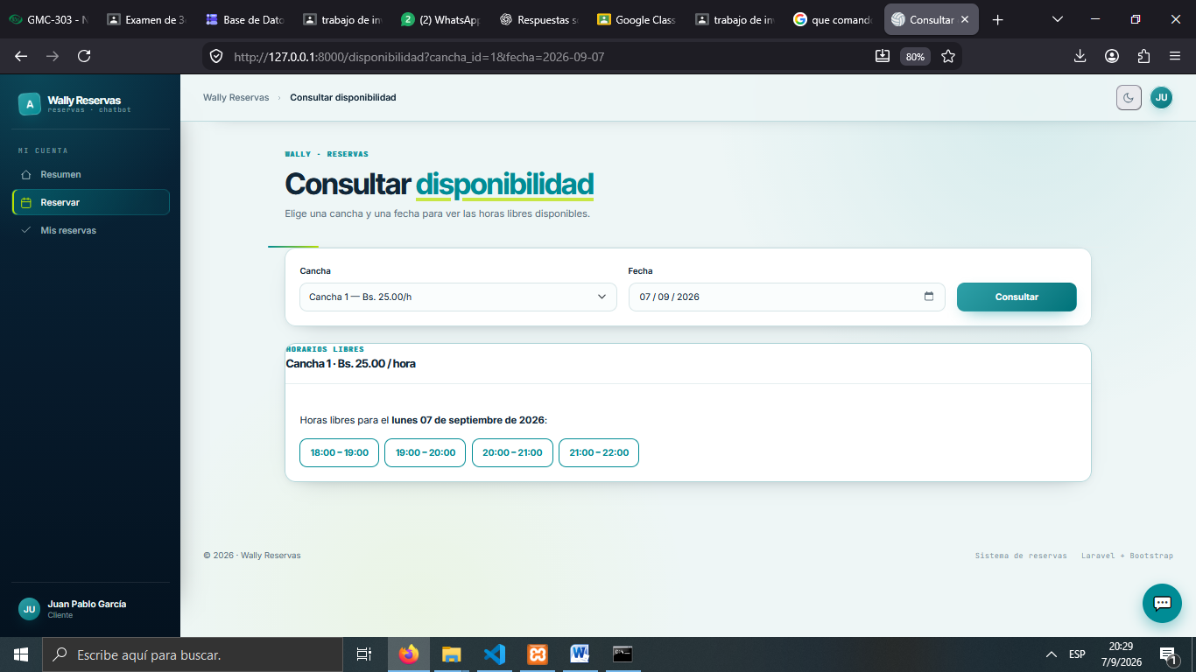
Captura Formulario de reserva del sistema

Indicador | Resultado observado | Interpretación
Clase | Tests\Feature\ReservaTest | Se descubrió el archivo correcto.
Pruebas | 20 aprobadas | Todos los escenarios del módulo finalizaron correctamente.
Aserciones | 48 | Se verificaron respuestas, errores, permisos y persistencia.
Duración | 7,27 segundos | Tiempo adecuado para ejecución local focalizada.
Resultado | PASS | El módulo cumple los resultados definidos por estos casos.

3.1 Lectura de los resultados
Un resultado PASS indica que los datos preparados produjeron exactamente las respuestas y cambios esperados. No demuestra ausencia total de defectos: su alcance se limita a los escenarios automatizados y al entorno de prueba configurado.
La suite completa del proyecto, ejecutada adicionalmente, registró 143 pruebas aprobadas y 2 fallidas (413 aserciones). Ambas fallas se ubican en VisualThemeTest y corresponden a expectativas de texto/orden del login que no coinciden con la vista actual. El hallazgo no invalida ReservaTest, pero debe registrarse y corregirse antes de declarar la regresión global completamente verde.
Hallazgo | Severidad | Causa probable | Acción propuesta
VisualThemeTest espera “Entrar a la cancha” | Baja | El texto visible cambió a “Wally Canchas”. | Definir el copy oficial y alinear vista o prueba.
Orden/separador de Google no coincide | Media | El markup actual no conserva el orden esperado por la prueba. | Colocar registro antes del bloque Google y restaurar texto accesible del separador, o actualizar requisito/prueba.
Advertencia de OpenSSL duplicado | Baja | La extensión se carga más de una vez en PHP CLI. | Revisar php.ini y archivos adicionales cargados; mantener una sola declaración.

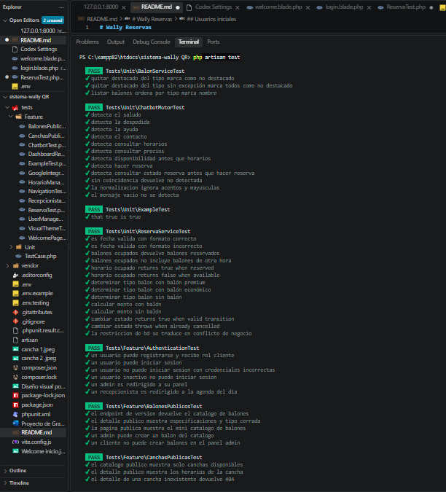
Captura resultado los test completa

Fuente: captura propia del entorno de desarrollo o del sistema Wally Reservas.

4. Correcta configuración de la herramienta de pruebas
La configuración reside en phpunit.xml. Se separan suites Unit y Feature, se carga vendor/autoload.php y se aísla el ambiente mediante variables específicas de testing.
Configuración relevante (resumen de phpunit.xml):
<phpunit bootstrap="vendor/autoload.php" colors="true">
<testsuites>
<testsuite name="Unit"><directory>tests/Unit</directory></testsuite>
<testsuite name="Feature"><directory>tests/Feature</directory></testsuite>
</testsuites>
<source><include><directory>app</directory></include></source>
<php>
<env name="APP_ENV" value="testing"/>
<env name="BCRYPT_ROUNDS" value="4"/>
<env name="CACHE_STORE" value="array"/>
<env name="DB_CONNECTION" value="sqlite"/>
<env name="DB_DATABASE" value=":memory:"/>
<env name="QUEUE_CONNECTION" value="sync"/>
<env name="SESSION_DRIVER" value="array"/>
<env name="GOOGLE_CALENDAR_ENABLED" value="false" force="true"/>
</php>
</phpunit>

Parámetro | Valor | Justificación
APP_ENV | testing | Activa comportamiento específico de pruebas.
DB_CONNECTION | sqlite | Motor liviano e independiente.
DB_DATABASE | :memory: | Cada proceso trabaja con una base temporal.
BCRYPT_ROUNDS | 4 | Reduce tiempo de hashing sin afectar producción.
CACHE_STORE | array | Evita dependencia de servicios externos.
SESSION_DRIVER | array | Mantiene sesiones efímeras.
QUEUE_CONNECTION | sync | Hace determinista la ejecución de jobs cuando corresponda.
GOOGLE_CALENDAR_ENABLED | false | Impide llamadas reales durante la regresión.

Captura pantalla configuración phpunit.xml
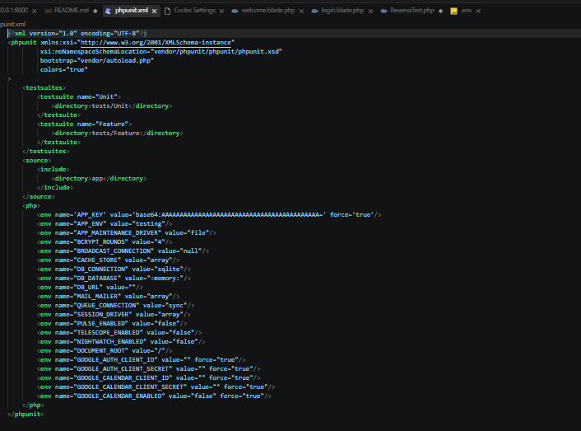

4.1 Comandos de ejecución

# Caso individual
php artisan test --filter=test_un_cliente_puede_crear_una_reserva
# Módulo de reservas
php artisan test tests\Feature\ReservaTest.php
# Suite completa
php artisan test
# Alternativa mediante Composer
composer test

5. PRECISIÓN EN EL DISEÑO Y EJECUCIÓN DE CASOS DE PRUEBA
El diseño utiliza particiones equivalentes: flujo válido, dato inexistente, fecha inválida, recurso ocupado, permisos insuficientes y transición de estado no permitida. Esto evita limitar la evaluación al camino feliz.
ID | Escenario | Precondición | Acción | Resultado esperado | Estado
CP-01 | Disponibilidad libre | Cancha y horario sin reserva | GET /disponibilidad | 200 y franja 18:00 visible | PASS
CP-02 | Ocultar franja ocupada | Reserva activa existente | Consultar disponibilidad | Horario no se incluye como libre | PASS
CP-03 | Crear reserva válida | Cliente, cancha, horario y balón válidos | POST /reservas | Redirección y registro pendiente | PASS
CP-04 | Balón inexistente | balon_id no registrado | POST /reservas | Error de validación y cero reservas | PASS
CP-05 | Balón ya ocupado | Mismo balón reservado en igual fecha/hora | Intentar reservar en otra cancha | HTTP 409 y un solo registro | PASS
CP-06 | Franja ya ocupada | Cancha/horario/fecha reservados | Intentar duplicar | HTTP 409 | PASS
CP-07 | Protección en base de datos | Duplicado activo directo | Insertar segundo registro | QueryException por índice único | PASS
CP-08 | Fecha pasada | Fecha anterior a hoy | POST /reservas | Error en fecha y cero registros | PASS
CP-09 | Día incompatible | Fecha no coincide con horario | POST /reservas | HTTP 422 | PASS
CP-10 | Cancelar reserva propia | Propietario y reserva pendiente | POST cancelar | Estado cancelado y franja liberada | PASS
CP-11 | Cancelar reserva ajena | Otro cliente es propietario | POST cancelar | HTTP 403 y estado intacto | PASS
CP-12 | Acceso administrativo | Cliente sin rol admin | GET panel/calendario admin | HTTP 403 | PASS

5.1 Caso detallado CP-03
Campo | Definición
Nombre | Creación de una reserva válida por un cliente autenticado.
Objetivo | Comprobar el flujo HTTP y la persistencia confiable de la reserva.
Prioridad | Alta; corresponde a la operación principal del negocio.
Precondiciones | Usuario cliente activo; cancha y horario activos; fecha futura; balón disponible.
Datos | Horario 18:00–19:00; balón económico Asatex; precio Bs 25; observación Partido amistoso.
Pasos | 1) Autenticar cliente. 2) Enviar POST. 3) seguir/validar redirección. 4) consultar la tabla reservas.
Esperado | Redirección a reservas.mis; estado pendiente; claves foráneas correctas; monto total 25.00.
Limpieza | RefreshDatabase revierte la base de pruebas para el siguiente caso.

Captura disponibilidad previa a la reserva

Captura pantalla reserva creada en Mis reservas
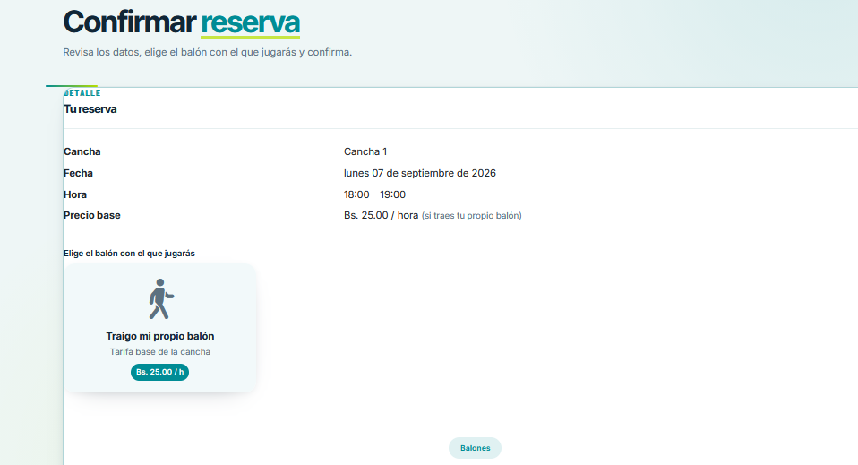

Captura pantalla cancelación y liberación del horario
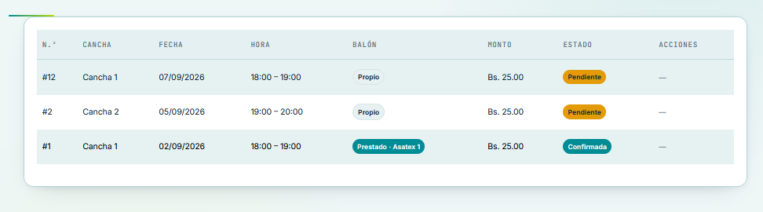

6. CALIDAD Y CLARIDAD EN LA DOCUMENTACIÓN DE RESULTADOS
Los resultados se presentan con identificación, fecha, entorno, datos, comando, resultado esperado, resultado real, estado y evidencia. Esta estructura permite que otra persona repita la prueba y comprenda un fallo sin revisar toda la implementación.
Campo de reporte | Contenido de esta ejecución
Identificador | EJ-RES-001
Fecha | 07/09/2026
Entorno | Windows + XAMPP; PHP 8.2.12; Laravel 12.66.0; PHPUnit 11.5.56.
Comando | php artisan test tests\Feature\ReservaTest.php
Resultado esperado | Todos los casos de ReservaTest aprobados.
Resultado real | 20 passed; 48 assertions; 7.27s.
Estado | APROBADO para el alcance del módulo.
Observación | La suite global conserva dos fallos de presentación en VisualThemeTest, registrados por separado.

6.1 Criterios de calidad aplicados
- Títulos y códigos únicos para cruzar casos, ejecuciones y capturas.
- Diferenciación explícita entre resultado del módulo y estado global del proyecto.
- Resultados numéricos reproducibles, sin afirmar que una prueba cubre escenarios no diseñados.
- Registro de advertencias y fallos aunque no pertenezcan al caso focal.
- Protección de datos sensibles en imágenes y anexos.
- Conclusiones sustentadas en aserciones, no solo en observación visual.

Captura pantalla evidencia final del sistema operativo
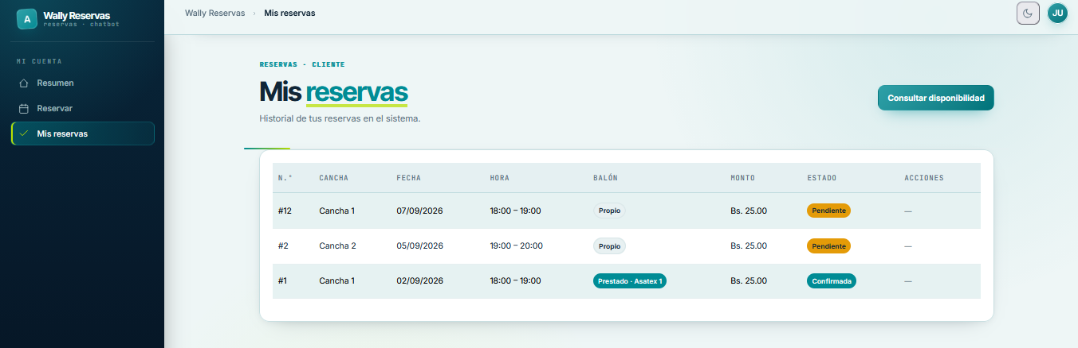

Recomendaciones
- Corregir o actualizar las dos expectativas de VisualThemeTest según el requisito definitivo del login.
- Eliminar la carga duplicada de OpenSSL en la configuración PHP CLI para obtener una salida limpia.
- Ejecutar ReservaTest en cada cambio del módulo y la suite completa antes de integrar código.
- Incorporar el comando `composer test` a integración continua cuando exista un repositorio remoto.
- Conservar capturas fechadas solo como evidencia complementaria; el resultado automatizado es la fuente principal.

Referencias
[1] Laravel 12: Testing. https://laravel.com/docs/12.x/testing
[2] Laravel 12: Database Testing. https://laravel.com/docs/12.x/database-testing
[3] Laravel 12: HTTP Tests. https://laravel.com/docs/12.x/http-tests
[4] PHPUnit 11.5 Documentation. https://docs.phpunit.de/en/11.5/
[5] Composer: Command-line interface. https://getcomposer.org/doc/03-cli.md

Fuentes internas
Archivo | Evidencia utilizada
composer.json | Versiones requeridas y script composer test.
phpunit.xml | Suites, bootstrap y entorno aislado.
tests/TestCase.php | Clase base de pruebas Laravel.
tests/Feature/ReservaTest.php | Casos y script automatizado principal.
app/Services/ReservaService.php | Reglas de disponibilidad, monto y estado.
routes/cliente.php y routes/admin.php | Endpoints y controles de acceso.

Anexo A. Lista de capturas pendientes
Código | Evidencia | Estado
CAP-01 | Versiones de herramientas | Pendiente
CAP-02 | Dependencias instaladas | Pendiente
CAP-03 | Código en el editor | Pendiente
CAP-04 | Formulario de reserva | Pendiente
CAP-05 | ReservaTest aprobado | Pendiente
CAP-06 | Suite completa | Pendiente
CAP-07 | phpunit.xml | Pendiente
CAP-08 | Caso filtrado | Pendiente
CAP-09 | Disponibilidad previa | Pendiente
CAP-10 | Reserva creada | Pendiente
CAP-11 | Conflicto | Pendiente
CAP-12 | Cancelación | Pendiente
CAP-13 | Resumen final | Pendiente
CAP-14 | Vista operativa final | Pendiente

Conclusiones
La configuración de PHPUnit integrada con Laravel permite ejecutar pruebas repetibles, rápidas y aisladas. El uso de SQLite en memoria, RefreshDatabase, factories y aserciones HTTP/BD reduce la preparación manual y protege los datos operativos.
La prueba seleccionada verifica una capacidad central del sistema y la clase completa amplía la cobertura hacia conflictos, fechas, balones, cancelaciones y permisos. El resultado de 20 pruebas aprobadas y 48 aserciones sustenta el comportamiento esperado del módulo en el entorno documentado.
La ejecución global también permitió identificar dos discrepancias entre VisualThemeTest y el login actual. Reportarlas separadamente demuestra que un informe de calidad debe comunicar tanto los éxitos como la deuda pendiente. Tras alinear las expectativas visuales, se recomienda repetir la suite y sustituir CAP-06 por una captura completamente verde.

